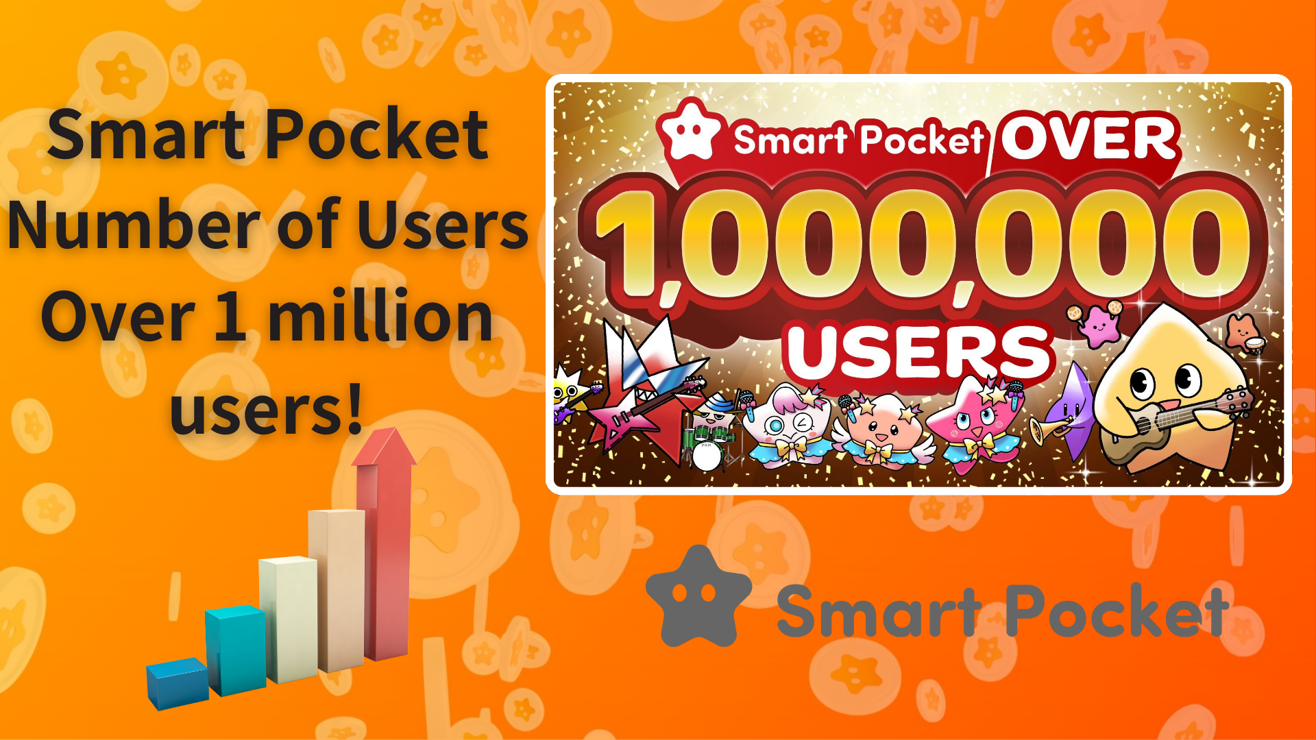

**Smart Pocket raggiunge 1 milione di utenti! Regalo a sorpresa di 100.000 punti per tutti gli utenti!**

**Ciao a tutti! Oggi abbiamo delle notizie straordinarie da condividere con voi!**

**Smart Pocket ha ufficialmente superato 1 milione di utenti! 🎉**

**Per celebrare questo traguardo straordinario, è stato annunciato che tutti gli utenti riceveranno un regalo di 100.000 punti!  
  
https://x.com/smapocke/status/1880536632627286052**

# Indice

* La straordinaria crescita di Smart Pocket
* Il percorso di crescita notevole
* Regalo di 100.000 punti per tutti gli utenti!
* Come guadagnare punti su Smart Pocket
* Le iniziative innovative di Smart Pocket
* Ora è il momento perfetto per iniziare con Smart Pocket
* Come iniziare con Smart Pocket
* Informazioni aggiornate

# La straordinaria crescita di Smart Pocket

Dal lancio del progetto il 19 settembre 2023, Smart Pocket ha dimostrato una crescita impressionante. Nei primi cinque giorni ha raggiunto 10.000 utenti e ha continuato a crescere costantemente.

Il lancio dell'app Telegram il 27 ottobre 2024 ha segnato una svolta significativa, accelerando l'acquisizione di utenti a livello globale. A novembre, la piattaforma aveva superato i 150.000 utenti, e la crescita è diventata ancora più rapida a dicembre. Dai 400.000 utenti del 30 dicembre, il numero è aumentato a oltre 1 milione in meno di 20 giorni. La facilità d'uso e la portata globale dell'app Telegram sono stati i motori principali di questa crescita esplosiva!

# Il percorso di crescita notevole

* 27 ottobre 2024: Lancio dell'app Telegram
* 25 novembre 2024: Superati 150.000 utenti
* 30 dicembre 2024: Superati 400.000 utenti
* 2 gennaio 2025: Superati 600.000 utenti
* 6 gennaio 2025: Superati 800.000 utenti
* 12 gennaio 2025: Superati 900.000 utenti
* 18 gennaio 2025: Superati 1.000.000 di utenti

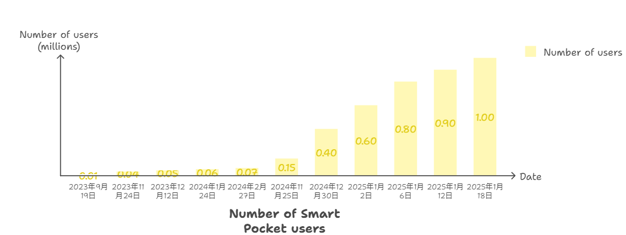

# Regalo di 100.000 punti per tutti gli utenti!

Per celebrare il raggiungimento di 1 milione di utenti, un regalo di 100.000 punti sarà distribuito a tutti gli utenti, offrendo un'opportunità straordinaria sia per gli utenti esistenti che per i nuovi arrivati.

## Punti salienti

* Possibilità di completare la collezione Pockemy di 300 articoli
* Maggiore quantità di ricompense AirDrop per i token $SP
* Punti iniziali sufficienti per i nuovi utenti

Per istruzioni dettagliate su come guadagnare punti, consulta la guida seguente:  
https://note.com/japan_dao/n/nfa9879331899

# Le iniziative innovative di Smart Pocket

Ecco le principali tappe raggiunte dal progetto dal suo lancio:

* 19 settembre 2023: Annuncio di Smart Pocket (10.000 utenti in 5 giorni)
* 1 novembre 2023: Lancio dell'app web di Smart Pocket
* 22 dicembre 2023: Presentazione del personaggio ufficiale "Pockemy"
* 8 febbraio 2024: Aggiunta della funzione Eventi e Attività
* 6 aprile 2024: Introduzione della funzione Inviti
* 25 maggio 2024: Prima collaborazione NFT di Smart Pocket
* 27 ottobre 2024: Lancio dell'app Telegram
* 22 dicembre 2024: Lancio riuscito del razzo SpaceX
* 26 dicembre 2024: Aggiunta della funzione Gacha
* 14 gennaio 2025: Annuncio che l'1% della fornitura totale di token $SP sarà bloccata permanentemente nello spazio

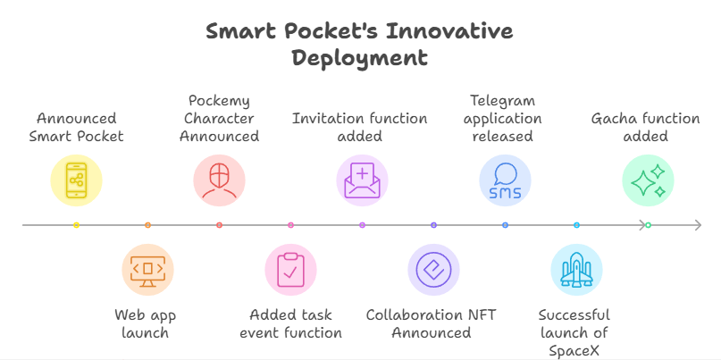

L'espansione globale resa possibile dall'app Telegram e il rivoluzionario lancio del razzo SpaceX il 22 dicembre 2024 rappresentano due traguardi particolarmente significativi. Questa missione spaziale dimostra nuovi potenziali per i progetti Web3.

# Ora è il momento perfetto per iniziare con Smart Pocket

Non è mai troppo tardi per iniziare. In effetti, la campagna regalo di 100.000 punti rende questo il momento ideale per iniziare il tuo viaggio con Smart Pocket.

# Come iniziare con Smart Pocket

Per istruzioni dettagliate su come iniziare, consulta la guida seguente:  
https://note.com/japan_dao/n/n41015b5af06a

# Informazioni aggiornate

* Sito ufficiale di Smart Pocket: https://smapocke.com/
* Server Discord ufficiale di Smart Pocket: https://discord.com/invite/smartpocket
* Account ufficiale X di Smart Pocket: https://x.com/smapocke
* Account ufficiale X di Pockemy: https://x.com/pockemys

La crescita esplosiva di Smart Pocket è appena iniziata. Perché non unirti al mondo di Smart Pocket ora, in occasione di questo straordinario traguardo di 1 milione di utenti?